CHUYÊN ĐỀ: NGUYÊN HÀM VÀ TÍCH PHÂN
A. TÓM TẮT LÝ THUYẾT
I. NGUYÊN HÀM
1. Định nghĩa
Cholà một khoảng, đoạn hoặc nửa khoảng của tập số thực .
• Cho hàm số xác định trên . Hàm số được gọi là nguyên hàm của hàm số trên nếu với mọi thuộc .
• Nếu là một nguyên hàm của hàm số trên thì mọi nguyên hàm của hàm số trên đều có dạng với là một hằng số. Vì vậy,
• Mọi hàm số liên tục trên đều có nguyên hàm trên . Ta có:
2. Tính chất
Cho là hai hàm số liên tục trên .
• với là hằng số khác 0;
•
•
3. Nguyên hàm một số hàm số sơ cấp cơ bản
• Với ta có •
• •
• •
• Với ta có
II. TÍCH PHÂN
1. Định nghĩa
Cho là hàm số liên tục trên. Giả sử là một nguyên hàm củatrên đoạn . Khi đó
2. Tính chất
Cho các hàm số liên tục trên đoạn . Ta có:
• (là hằng số).
• ;
•
• Giả sử là ba số thực tuỳ ý thuộc đoạn , ta có: .
3. Tích phân một số hàm số sơ cấp cơ bản
• Với, ta có:
• Với hàm số liên tục trên đoạn , ta có:
•
•
• Với hàm số liên tục trên , ta có: .
• Với hàm số liên tục trên , ta có:
• Với , , ta có .
4. Úng dụng
• Cho hàm số liên tục trên đoạn . Khi đó, diện tích của hình phẳng giới hạn bởi đồ thị hàm số , trục hoành và hai đường thẳng là
.
• Cho các hàm số liên tục trên đoạn . Khi đó, diện tích hình phẳng giới hạn bởi đồ thị của các hàm số và hai đường thẳng là
.
• Cắt một vật thể bởi hai mặt phẳng vuông góc với trục tại và . Một mặt phẳng tuỳ ý vuông góc với tại cắt vật thể đó theo hình phẳng có diện tích là . Giả sử hàm số liên tục trên . Khi đó, thể tích của phần vật thể giới hạn bởi hai mặt phẳng trên được tính bởi công thức
• Cho hàm số liên tục, không âm trên đoạn . Hình phẳng giới hạn bởi đồ thị hàm số , trục hoành và hai đường thẳng quay quanh trục tạo thành một khối tròn xoay có thể tích bằng
.
B . MỘT SỐ VÍ DỤ
Dạng 1. Câu trắc nghiệm nhiều phương án lựa chọn
Mỗi câu hỏi thí sinh chỉ chọn một phuơng án.
Ví dụ 1. [MĐ1] Hàm số là nguyên hàm của hàm số nào sau đây?
A. B.
C. . D. .
Lời giải
Chọn A
Ta có: .
Ví dụ 2. [MĐ1] Diện tích hình phẳng giới hạn bởi hai đường thẳng , đồ thị hàm số và trục là:
A. B. .
C. . D. .
Lời giải
Chọn C
Diện tích hình phẳng giới hạn bởi hai đường thẳng và các đồ thị hàm số là . Khi đó, theo đề bài ta có .
Ví dụ 3. [MĐ1] Gọi là thể tích khối tròn xoay được tạo thành khi cho hình phẳng giới hạn bởi các đường quay quanh . Phát biểu nào sau đây là đúng?
A. . B. .
C. . D. .
Lời giải
Chọn A
Hình phẳng giới hạn bởi các đường quay quanh sẽ tạo thành một khối tròn xoay có thể tích bằng .
Ví dụ 4. [MĐ1] Một vật chuyển động với vận tốc . Quãng đường vật di chuyển trong khoảng thời gian từ (giây) đến thời điểm (giây) được tính theo công thức:
A. . B. .
C. . D. .
Lời giải
Chọn A
Gọi là quãng đường mà vật di chuyển trong khoảng thời gian từ (giây) đến (giây). Mà nên ta có .

Dạng 2: Trắc nghiệm đúng -sai

Trong mỗi ý a) b) c) d) ở mỗi câu thí sinh chọn đúng hoặc sai.
Ví dụ 5: [MĐ1] Giả sử là phương trình quãng đường chuyển động của một vật theo thời gian (giây) và là phương trình vận tốc của chuyển động đó theo thời gian (giây).
a) .
b) .
c) .
d) .
Lời giải

Ý | a) | b) | c) | d)
Kết quả | S | Đ | S | Đ
Vì , lần lượt là phương trình quãng đường và phương trình vận tốc của chuyển động đó theo thời gian (giây) nên ta có và .
a) . Suy ra Sai.
b) . Suy ra Đúng.
c) . Suy ra Sai.
d) . Suy ra Đúng.
Ví dụ 6: [MĐ2] Cho hàm số , là một nguyên hàm của hàm số .
a) Nếu hàm số cũng là một nguyên hàm của hàm số và thì ,.
b) Nếu hàm số cũng là một nguyên hàm của hàm số và thì,.
c) Nếu hàm số cũng là một nguyên hàm của hàm số và thì ,.
d) Nếu hàm sốcũng là một nguyên hàm của hàm sốvà thì ,.
Lời giải
Ý | a) | b) | c) | d)
Kết quả | S | Đ | S | Đ
a) Vì là một nguyên hàm của hàm số trên nên , với 1à một hằng số.
Mà nên ta có .
Vậy ,.
Suy ra Sai.
b) Vì là một nguyên hàm của hàm số trên nên , với 1à một hằng số.
Mà nên ta có .
Vậy ,.
Suy ra đúng.
c) Vì là một nguyên hàm của hàm số trên nên , với 1à một hằng số. Mà nên ta có . Vậy ,.
Suy ra Sai.
d) Vì là một nguyên hàm của hàm số trên nên , với 1à một hằng số. Mà nên ta có . Vậy ,.
Suy ra Đúng.
Ví dụ 7: [MĐ2] Một vật chuyển động với gia tốc .
a) Tại thời điểm bắt đầu chuyển động, vật có vận tốc bằng . Khi đó, vận tốc của vật được biểu diễn bởi hàm số .
b) Vận tốc của vật tại thời điềm là .
c) Quãng đường vật đi được từ thời điểm đến thời điểm là .
d) Quãng đường vật đi được từ thời điểm (s) đến thời điểm (s) là .
Lời giải

Ý | a) | b) | c) | d)
Kết quả | Đ | S | Đ | S
a) Ta có .
Mà tại thời điểm bắt đầu chuyển động, vật có vận tốc bằng 0 nên ta có hay . Vậy .
Suy ra đúng.
b) Vận tốc của vật tại thời điểm là .
Suy ra sai.
c) Quãng đường vật đi được từ thời điểm đến thời điểm là
Suy ra đúng.
d) Quãng đường vật đi được từ thời điểm (s) đến thời điểm (s) là
Suy ra Sai.
Dạng 3: Câu trắc nghiệm trả lời ngắn
Ví dụ 8: [MĐ2] Cho hàm số là một nguyên hàm của hàm số và . Tính .
Lời giải
Ta có . Mà nên suy ra Vậy hàm số . Suy ra .
Ví dụ 9: [MĐ2] Cho đồ thị hàm số và hình phẳng được tô màu như Hình 1. Hình phẳng đó được giới hạn bởi các đường nào? Tính diện tích hình phẳng đó (viết kết quả dưới dạng số thập phân và làm tròn đến hàng phần trăm).
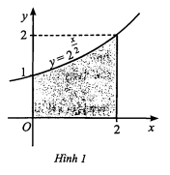
Lời giải

Hình phẳng đã cho ở Hình 1 được giới hạn bởi đồ thị hàm số , trục hoành và hai đường thẳng , . Khi đó, diện tích hình phẳng là
.
Ví dụ 9: [MĐ2] Một vật chuyển động với gia tốc được cho bởi hàm số . Lúc bắt đầu chuyển động vật có vận tốc . Tính gia tốc của vật tại thời điểm vận tốc đạt giá trị lớn nhất trong đầu tiên.
Lời giải

Vận tốc của vật được biểu diễn bởi hàm số .
Khi bắt đầu chuyển động, vật có vận tốc nên ta có:
.
Suy ra . Mà . Vậy vận tốc đạt giá trị lớn nhất tại . Khi đó, gia tốc của vật tại thời điểm là .

C. BÀI TẬP LUYỆN TẬP

Dạng 1: Câu trắc nghiệm nhiều phương án lựa chọn

Mỗi câu thí sinh chỉ chọn một phương án.
Câu 1. [MĐ1] Phát biểu nào sau đây là đúng?
A. . B. .
C. . D..
Lời giải
Chọn A

Câu 2. [MĐ1] Phát biểu nào sau đây là đúng?
A. . B. .
C. . D..
Lời giải
Chọn B
Câu 3. [MĐ1] Cho hàm số liên tục trên đoạn . Gọi là hình phẳng giới hạn vởi đồ thị hàm số , trục hoành và hai đường thẳng , . Tính thể tích khối tròn xoay được tạo thành khi quay quanh trục hoành là
A. . B. .
C. . D..
Lời giải
Chọn A
Câu 4. [MĐ2] Cho hàm số có đồ thị như Hình 2. Gọi là phần diện tích hình phẳng được tô màu. Phát biểu nào sau đây là đúng?
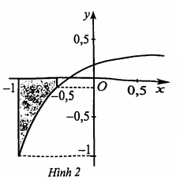
A. . B. .
C. . D..
Lời giải
Chọn D
Ta có .
Câu 5. [MĐ1] Gọi là hình phẳng giới hạn bởi đồ thị hàm số , trục hoành và hai đường thẳng , . Thể tích của khối tròn xoay tạo thành khi cho hình phẳng quay quanh trục là
A. . B. .
C. . D. .
Lời giải
Chọn C
Thể tích của khối tròn xoay tạo thành khi cho hình phẳng giới hạn bởi đồ thị hàm số , trục hoành và hai đường thẳng , quay quanh trục là .
Câu 6. [MĐ1] Gọi là hình phẳng giới hạn bởi đồ thị hàm số , trục hoành và hai đường thẳng , . Thể tích của khối tròn xoay tạo thành khi cho hình phẳng quay xung quanh trục là
A. . B. .
C. . D. .
Lời giải
Chọn B
Thể tích của khối tròn xoay tạo thành khi cho hình phẳng giới hạn bởi đồ thị hàm số , trục hoành và hai đường thẳng , quay quanh trục là .
Câu 7. [MĐ1] Gọi là hình phẳng giới hạn bởi đồ thị hàm số , trục hoành và hai đường thẳng , . Thể tích của khối tròn xoay tạo thành khi cho hình phẳng quay xung quanh trục là
A. . B. .
C. . D. .
Lời giải
Chọn D
Thể tích của khối tròn xoay tạo thành khi cho hình phẳng giới hạn bởi đồ thị hàm số , trục hoành và hai đường thẳng , quay quanh trục là .
Câu 8. [MĐ1] Gọi là diện tích hình phẳng được tô đậm trong Hình 3. Công thức tính là
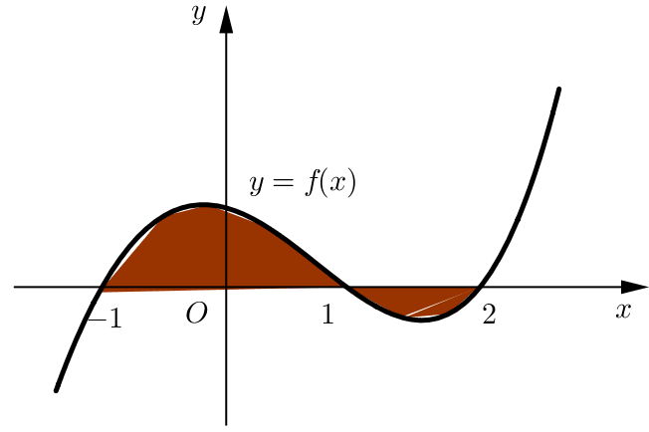
A. . B. .
C. . D. .
Lời giải
Chọn B
Dựa vào đồ thị, suy ra diện tích hình phẳng là .
Câu 9. [MĐTH] bằng:
A. . B. . C. . D. .
Lời giải
Chọn B
Đặt .
Ta có .
Thay ta có .
Câu 10. [MĐTH] bằng:
A. . B. .
C. . D. .
Lời giải
Chọn A
Ta có:
.
Khi đó
.
Câu 11. [MĐTH] bằng:
A. . B. . C. . D. .
Lời giải
Chọn C
Ta có:
.
Câu 12. [MĐTH] bằng:
A. . B. . C. . D. .
Lời giải
Chọn D
Ta có:
.
Câu 13. [MĐTH] bằng:
A. . B. . C. . D. .
Lời giải
Chọn B
Ta có
.
Câu 14. [MĐVD] Cho hàm số có đồ thị cắt trục tại ba điểm có hoành độ như Hình 4. Mệnh đề nào sau đây là đúng?
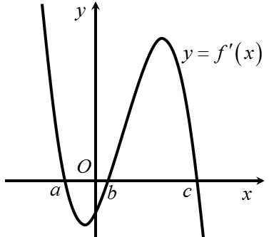
A. . B. .
C. . D. .
Lời giải
Chọn A
Dựa vào đồ thị hàm số ta có bảng biến thiên sau
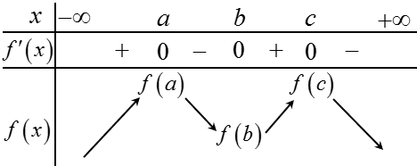
Dựa vào bảng biến thiên ta có: ; .
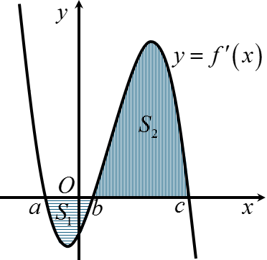
Gọi là diện tích giới hạn bởi đồ thị hàm số , trục hoành và các đường thẳng .
Gọi là diện tích giới hạn bởi đồ thị hàm số , trục hoành và các đường thẳng .
Ta có: ;

.
Quan sat hình vẽ ta thấy
.
Từ và ta có .
Câu 15. [MĐTH] Vi khuẩn E.coli sống chủ yếu ở đường ruột và có số lượng lớn nhất trong hệ vi sinh vật của cơ thể . Một quần thể vi khuẩn E. coli được quan sát trong điều kiện thích hợp, có tốc độ sinh trưởng được cho bởi hàm số Trong đó tính bằng giờ , tính bằng cá thể/giờ (Nguồn: R Larson and B.Edwards,Calculus 10e, Cengage). Biết tại thời điểm bắt đầu quan sát, số lượng cá thể được ước tính một cách chính xác khoảng 480 cá thể. Hàm số biểu thị số lượng cá thể theo thời gian là:
A. B.
C. D.
Lời giải
Chọn B
Do
Biết tại thời điểm bắt đầu quan sát, số lượng cá thể được ước tính một cách chính xác khoảng 480 cá thể nên
Dạng 2: Trắc nghiệm đúng -sai

Trong mỗi ý a) b) c) d) ở mỗi câu thí sinh chọn đúng hoặc sai.
Câu 16. [MĐNB] Cho là hàm số liên tục trên R
a)
b)
c)
d)
Lời giải

Ý | a) | b) | c) | d)
Kết quả | sai | đúng | sai | đúng
Do định nghĩa của nguyên hàm ta có kết quả trên.
Câu 17. [MĐTH] Giả sử là phương trình vận tốc của một vật chuyển động theo thời gian (giây), là phương trình gia tốc của vật đó chuyển động theo thời gian (giây).
a)
b)
c)
d)
Lời giải

Ý | a) | b) | c) | d)
Kết quả | đúng | sai | sai | đúng
- Do nguyên hàm của hàm gia tốc là hàm vận tốc. Suy ra đúng.
- Do nguyên hàm của hàm vận tốc là hàm quãng đường. Suy ra sai.
- Do Suy ra sai
- Do định nghĩa nguyên hàm. Suy ra đúng.
Câu 18. [MĐTH] Giả sử là phương trình vận tốc của một vật chuyển động theo thời gian (giây), là phương trình gia tốc của vật đó chuyển động theo thời gian (giây). Xét chuyển động trong khoảng thời gian từ (giây) đến (giây).
a)
b)
c)
d)
Lời giải

Ý | a) | b) | c) | d)
Kết quả | Đúng | Sai | Sai | Đúng
Do Suy ra a), d) đúng.
Câu 19. Cho vật thể tròn xoay như Hình 5.
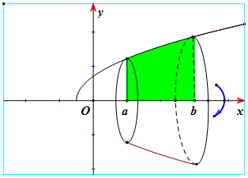
a) Vật thể được tạo thành khi cho hình phẳng giới hạn bởi đồ thị hàm số và hai đường thẳng quay quanh trục .
b) Vậy thể được tạo thành khi cho hình phẳng giới hạn bởi đồ thị hàm số , trục hoành và hai đường thẳng quay quanh trục .
c) Thể tích của vật thể được tính theo công thức .
d) Thể tích của vật thể được tính theo công thức .
Lời giải

Ý | a) | b) | c) | d)
Kết quả | Sai | Đúng | Sai | Đúng
Theo lý thuyết về thể tích vật tròn xoay thì b, d đúng.
Câu 20. Tại một khu di tích vào ngày lễ hội hằng năm, tốc độ thay đổi lượng khách tham quan được biểu diễn bằng hàm số , trong đó t tính bằng giờ
() , tính bằng khách/giờ . Nguồn: R.Larson and B. Eawads, Calculus 10e, Cengage). Sau 2 giờ đã có 500 người có mặt.
a) Lượng khách tham quan được biểu diễn bởi hàm số .
b) Sau 5 giờ lượng khách tham quan là 1325 người.
c) Lượng khách tham quan lớn nhất là 1296 người.
d) Tốc độ thay đổi lượng khách tham quan lớn nhất tại thời điểm .
Lời giải

Ý | a) | b) | c) | d)
Kết quả | Sai | Đúng | Sai | Đúng
Ta có
Suy ra a) sai.
Sau 5 giờ lượng khách tham quan là . Do đó b) đúng.
Ta có Do đó d) đúng, c) Sai

Dạng 3. Câu trắc nghiệm trả lời ngắn
Câu 21. có giá trị bằng bao nhiêu? (viết kết quả dưới dạng số thập phân và làm tròn đến hàng phần mười).
Lời giải
Trả lời:
Ta có:
.
Câu 22. Cho hàm số là một nguyên hàm của hàm số và . Tính (viết kết quả dưới dạng số thập phân và làm tròn đến hàng phần trăm).
Lời giải
Trả lời:
Ta có: .
Suy ra
Mà nên suy ra .
Vậy hàm số
Câu 23. Cho đồ thị hàm số và hình phẳng được tô màu như Hình 6. Tính diện tích hình phẳng đó (viết kết quả dưới dạng số thập phân và làm tròn đến hàng phần mười).
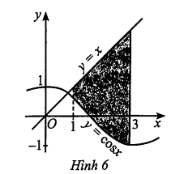
Lời giải
Trả lời:
Hình phẳng đã cho được giới hạn bởi các đồ thị hàm số và hai đường thẳng . Khi đó diện tích hình phẳng được tính theo công thức
. Vì nên ta có:
.
Câu 24. Cho khối tròn xoay như Hình 7. Tính thể tích của khối tròn xoay được tạo thành bởi hình phẳng cho ở Hình 7 khi quay quanh trục (viết kết quả dưới dạng số thập phân và làm tròn đến hàng phần mười).
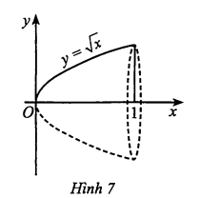
Lời giải
Trả lời:
Hình phẳng đã cho giới hạn bởi đồ thị hàm số , trục hoành và các đường thẳng , khi quay hình phẳng đó quanh trục ta được khối tròn xoay như Hình 7. Thể tích của khối tròn xoay đó là:
Câu 25. Cho trong đó là hàm số có đồ thị như Hình 8. Tính .
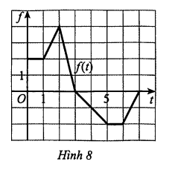
Lời giải
Trả lời: 7
Ta có:
.
Câu 26. Một vật được ném lên từ độ cao 300 m với vận tốc được cho bởi công thức (Nguồn: R.Larson anh B. Edwards, Calculus 10e, Cengage). Gọi là độ cao của vật tại thời điểm . Sau bao lâu kể từ khi bắt đầu được ném lên thì vật đó chạm đất (làm tròn kết quả đến hàng đơn vị của mét)?
Lời giải
Trả lời: 11
Ta có: .
Vì vật được ném lên từ độ cao 300 m nên .
Vậy . Khi vật bắt đầu chạm đất ứng với .
Nên ta có: hoặc .
Do nên .
Câu 27. Chủ một trung tâm thương mại muốn cho thuê một số gian hàng như nhau. Người đó muốn tăng giá cho thuê của mỗi gian hàng thêm (triệu đồng) . Tốc độ thay đổi doanh thu từ các gian hàng đó được biểu diễn bởi hàm số , trong đó tính bằng triệu đồng (Nguồn: R.Larson anh B. Edwards, Calculus 10e, Cengage). Biết rằng nếu người đó tăng giá thuê cho mỗi gian hàng thêm 10 triệu đồng thì doanh thu là 12 000 triệu đồng. Tìm giá trị của để người đó có doanh thu là cao nhất?
Lời giải
Trả lời: 15
Ta có:
.
Khi người đó tăng giá cho thuê mỗi gian hàng thêm 10 triệu đồng thì doanh thu là 12 000 triệu đồng. Nên ứng với ta có suy ra
.
Vậy . Ta có là một hàm bậc hai với hệ số và đồ thị hàm số có đỉnh là .
Vậy doanh thu cao nhất mà người đó có thể thu về là 12 250 triệu đồng và khi đó mỗi gian hàng đã tăng giá cho thuê thêm 15 triệu đồng.

